Prácticas con HDFS
- Muestra la ayuda del comando para manejar el sistema de archivos de HDFS.
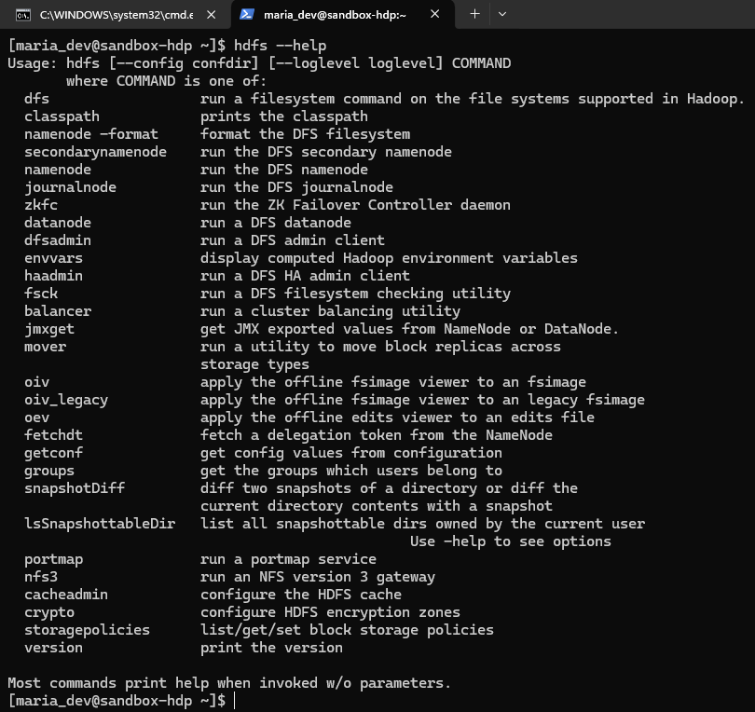

- Muestra el contenido de la raíz de HDFS.
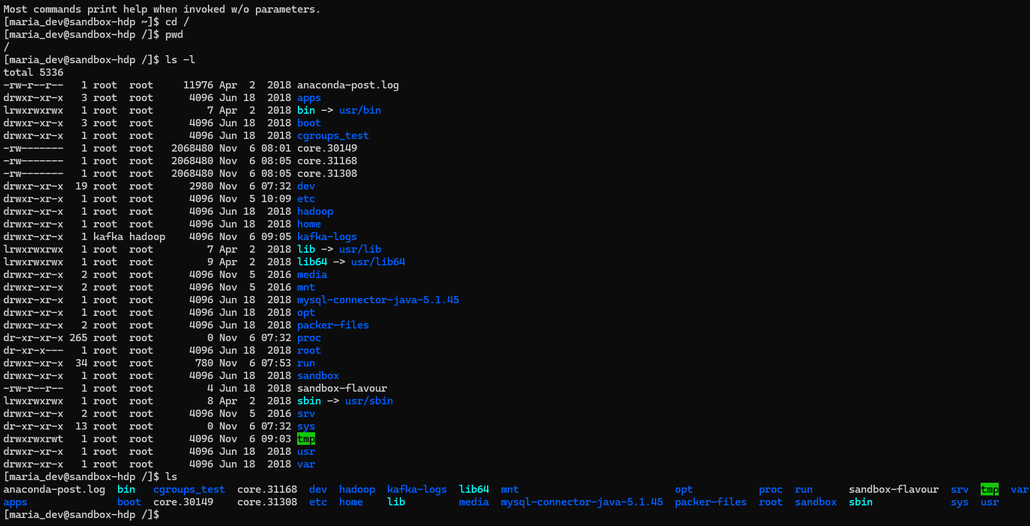

- Visualiza dicha carpeta raíz desde el gestor de archivos del navegador. ¿En qué puerto se localiza?
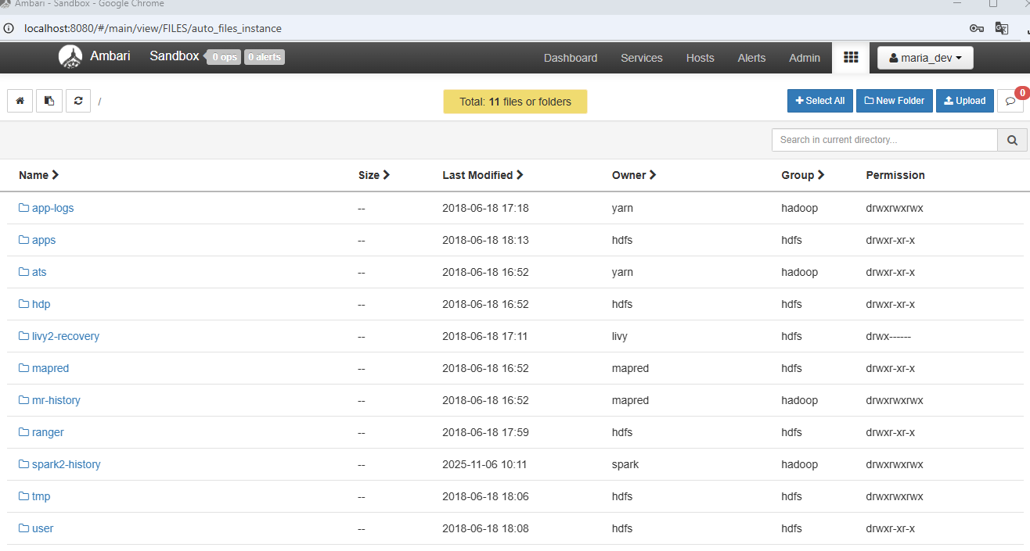
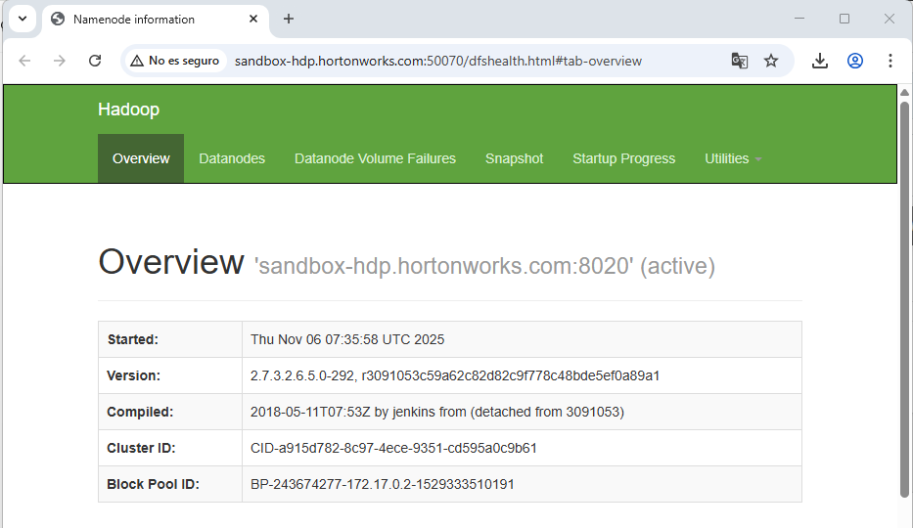
En el puerto 500700
- Crea en HDFS un nuevo directorio llamado datos dentro de la carpeta /user/maria_dev.
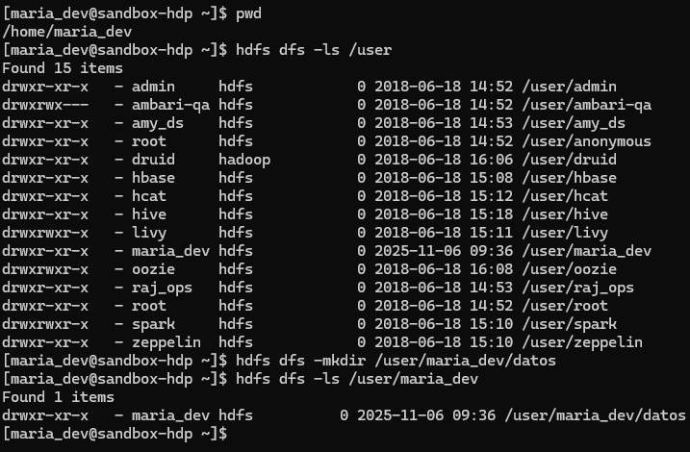

- Comprobar que existe.

- Mostrarlo desde el navegador.
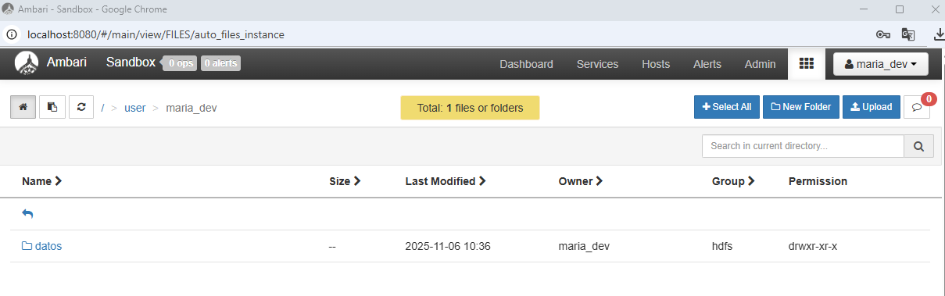

- Crea un fichero llamado practicas.txt en tu directorio home de tu usuario en Linux con alguna frase dentro.
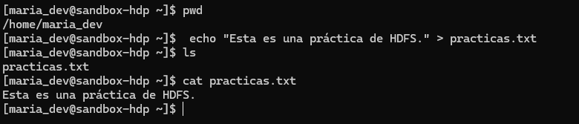

- Copiarlo en HDFS, en concreto al directorio datos anterior.
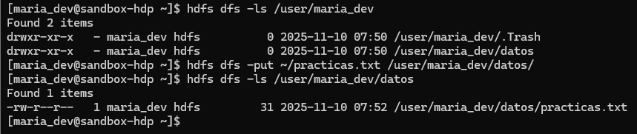
- Comprueba su existencia desde la utilidad del navegador.
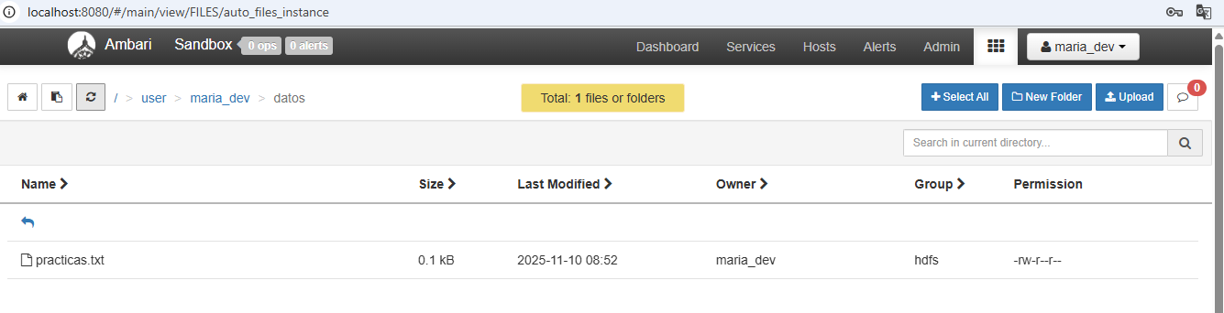

- Haz clic sobre el fichero ¿Cuál es el tamaño del fichero en HDFS? ¿Cuánto ocupa realmente en HDFS? ¿Cuántas veces está replicado?
El tamaño es de 0.1 kB en el navegador
Desde ssh nos da un tamaño de 31B y esta replicado 1 vez
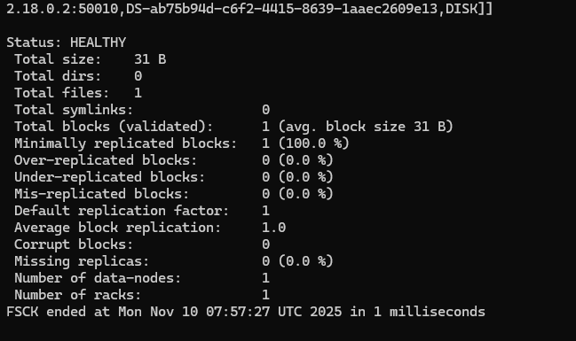
- Visualizar su contenido en HDFS.

- HDFS es un sistema de archivos distribuido que está dentro de una carpeta local de nuestro Linux. En su archivo de configuración está su ubicación. ¿Podrías localizarla? Explora su contenido desde Linux ¿Qué carpetas tiene dentro? ¿Dónde están los datos?
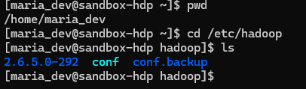
Se encuentra en la carpeta 2.6.5.0-292/0/
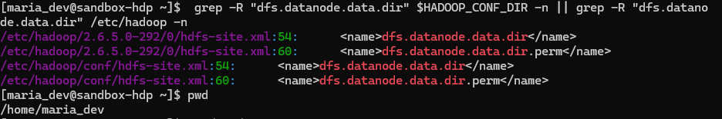

- Si damos clic sobre el fichero en el entorno del navegador aparece el Block Id del fichero que nos indica el nombre del subdirectorio dentro del sistema de archivos local del punto anterior ¿Podrías mostrar su contenido?

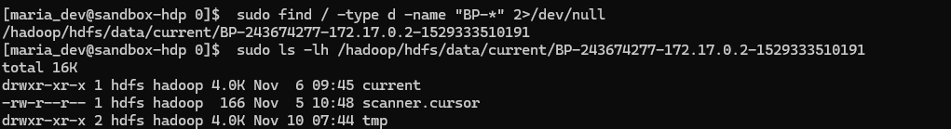
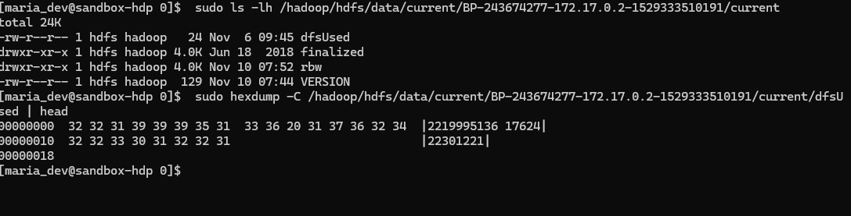
- Vamos a crear otro ejemplo con un fichero grande. Investiga como crear automáticamente desde Linux con un comando un archivo de 1GB en la carpeta home de tu usuario en Linux.
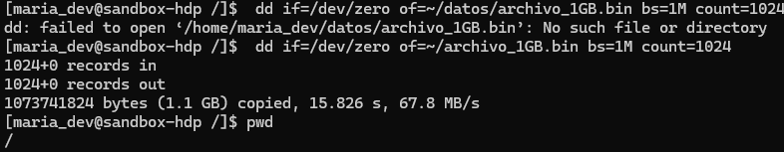
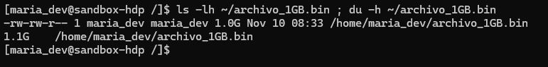

- Copia el archivo anterior al directorio /datos de nuestro HDFS.
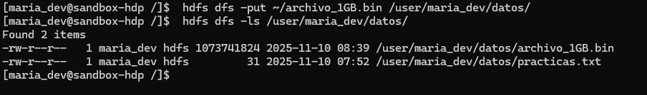
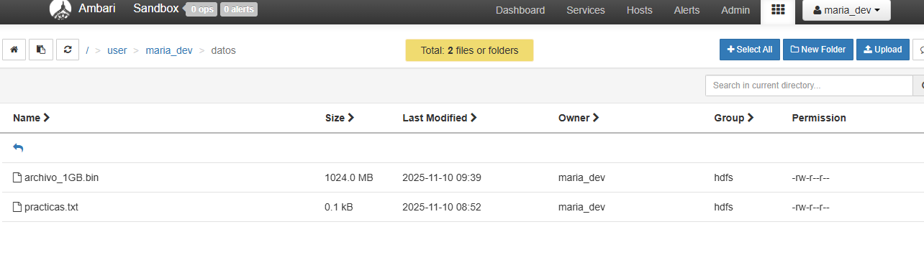
- Comprueba en la página web que ha creado múltiples bloques ¿Cuántos ha creado? ¿De qué tamaño son? Como solamente tenemos un nodo aparecen todos los bloques en el mismo, pero en un clúster real cada bloque estaría en un nodo distinto.
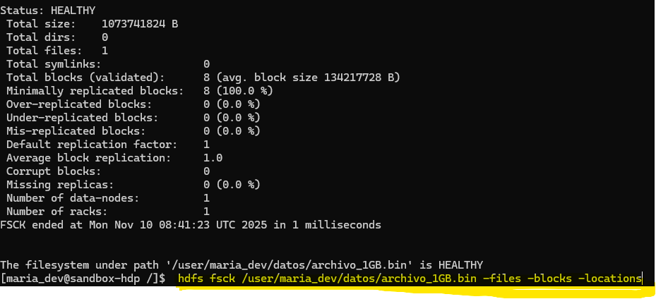
Ha creado 8 Bloques de m ás o menos 134 Mb
- ¿Puedes localizar en el sistema de archivos local dichos bloques?
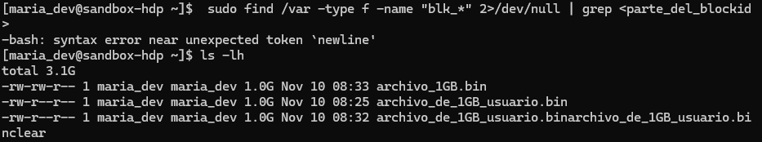
- Vamos a crear otro directorio llamado practicas dentro de la carpeta /user/maria_dev. Big Data

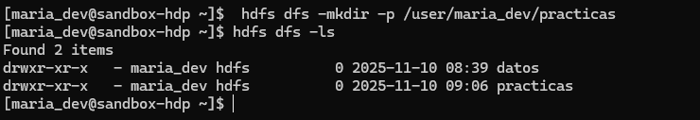
- Copiamos prueba.txt desde datos a prácticas.
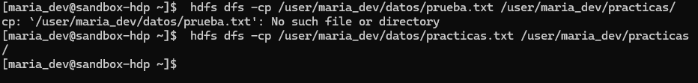
- Comprobamos el contenido de prácticas.

- Comprobamos el contenido de prueba.txt con un comando de HDFS.
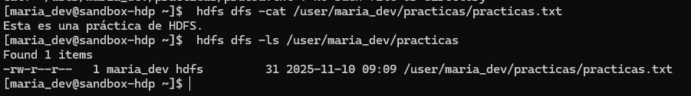
- Borramos el fichero prueba.txt.

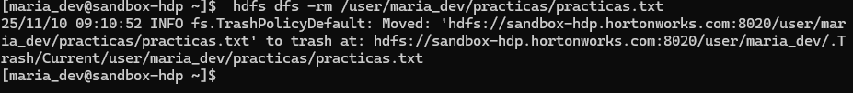

- Borra el directorio prácticas.
